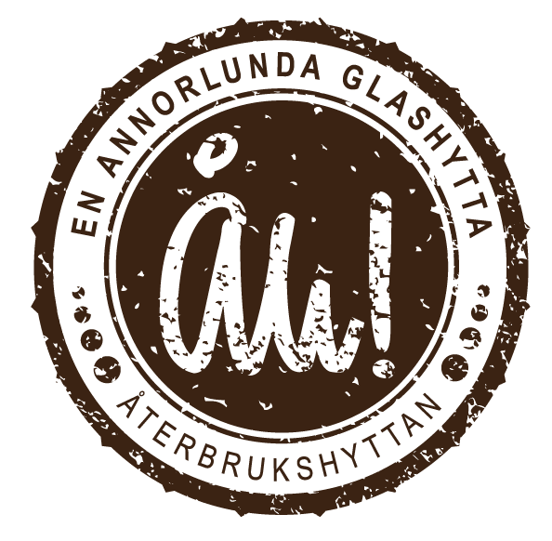
Pressmeddelande
1 mars, 2013

En annorlunda glashytta

Återbrukshyttan ger gammalt glas nytt liv genom miljövänlig återvinning. Flaskor och burkar formas genom tusenårig hantverkstradition till bruks- och konstglas i nyskapande design.
Den speciella tekniken kallas omformning och kräver bara en fjärdedel av energin som går åt vid traditionell glastillverkning.

I takt med att ugnarna släcks på anrika glasbruk är det tid för nya ideér att ta form och utvecklas. Hållbarhet och återbruk är trendigare än någonsin och innovativa användningsområden för förbrukade ting kommer hela tiden. Så även för glas.

Anny Jernberg har sedan 16 års ålder drömt om en egen glashytta och nu är drömmen verklighet. Det är inte vilken glashytta som helst – här finns inte den traditionella smältugnen där glaset flyter som sirap. Istället används flaskor och burkar, som värms upp så pass att de går att forma, utan att smälta helt. Med hjälp av glasblåsningsverktygen får de nya former och därigenom användningsområden. Barnmatsburkar blir till dricksglas, flaskhalsar blir snapsglas, saftflaskor blir kannor. I alla produkter kan man se spår av vad det tidigare varit.

Den här tekniken är ett miljövänligt alternativ till den vanliga glastillverkningen. Förpackningsglas som annars slängs i ständig retur blir till beständig nytta. Samtidigt besparas flussutsläpp som sker vid glassmältning, och arbetssättet kräver bara en fjärdedel av energin som går åt vid traditionell tillverkning.

Anny är utbildad vid Kosta Glascenter och Riksglasskolan i Orrefors.
”Glas är ett levande material och jag hävdar att man måste lära känna det för att kunna arbeta med det – både som hantverkare och formgivare. Att jobba med flaskor och burkar utan att smälta ner dem är en utmaning i sig; de har redan en form. Det är också den utmaningen som gör det så roligt, att få hitta nya möjligheter ur något befintligt.”

Nu är det dags för svenska folket, inte bara hälsingarna, att upptäcka en annorlunda glashytta. Ett miljövänligt alternativ till inrednings- och bruksföremål i glas. Perfekta presenter, speciellt till den som redan har allt.

För ytterligare information kontakta gärna Anny Jernberg, grundare och formgivare.
Tel: +46 (0) 70-22 62 102. Mail: anny@aterbrukshyttan.se

Återbrukshyttan startades 2011 av Anny Jernberg. Hyttan finns i Bollnäs, Hälsingland och här sker all tillverkning. Förutom bruksglas tillverkas konstglas i liten skala. All råvara består av förpackningsglas.

